Қысқа мерзімді сабақ жоспары
Бөлім 7.1 Ақпараттық процестер |  |  |  | Мектеп: «Перуаш Кәрімұлы атындағы орта мектеп» КММ
Күні: |  |  |  | Мұғалімнің аты-жөні: Шпекбаева А.К
Сынып: 7 |  |  |  | Қатысқан оқушылар саны: |  | Қатыспағандар:
Сабақтың тақырыбы |  |  | Файлдардың көлемі
Осы сабақ арқылы жүзеге асатын оқу мақсаттары |  |  | 7.1.2.3 –бірдей ақпарат сақталған әр түрлі пішімдегі файлдардың көлемін салыстыру.  7.1.2.2-әр түрлі пішімдегі мұрағаттарды құру және мұрағаттан шығару
Сабақтың мақсаттары |  |  | Барлық оқушылар: Файл, мұрағаттау, ұғымдарын біледі.  Басым көпшілігі: Бірдей ақпарат сақталған әр түрлі пішімдегі файлдардың көлемін салыстыра алады.  Кейбір оқушылар: Әр түрлі пішімдегі мұрағаттарды құрып, файлды мұрағаттан шығара алады.
Бағалау критерийлері |  |  | Әртүрлі пішімді файлдардың көлемін салыстыра алады  Файлдарды әр түрлі пішімде мұрағааттай алады  Файлды мұрағаттан шығара алады
Тілдік мақсаттар |  |  | Пән лексикасы және терминология:  Файл – файл- file, сақтау-сохранить-save, мұрағат – архив-archive  Диалог және жазылым үшін қажетті сөз тіркестер:  Файл дегеніміз-  Файлдың көлемін анықтау үшін .... командаларын орындаймыз  Файлдарды мұрағатау... үшін қажет
Пәнаралық байланыс |  |  | Шетел тілі  Музыка  Бейнелеу өнері
Құндылықтарға баулу |  |  | Құрмет және ынтымақтастық.  Ұлттық қауіпсіздік және еліміздің бүкіләлемдік, өңірлік мәселелерді шешугежаһандық тұрғыдан қатысуы
Алдыңғы білім |  |  | Компьютер жады
Сабақтың барысы
Жоспарланатын уақыт | Жоспар бойынша орындалуы тиіс іс-әрекеттер |  |  |  |  |  | Дереккөздер
Сабақтың басы  Үй тапсырмасын сұрау  (Оқушы таңдауы бойынша)  Бағалау  «Бағдаршам» әдісі арқылы  Өзіндік бағалау | Ынтымақтастық ортасын қалыптастыру арқылы оқушыларды топқа бөлу.  Молекулалар жаттығуы.  Оқушылар ортаға шеңбер құрып, музыка әуеніне орай өз орындарын ауыстырып, қозғалыста болады . Жүргізуші «3,4,5 оқушыдан бірігіңдер» атты команданы айтқан кезде оқушылар тиісінше 2 топқа бөлінеді. Әр топтың спикерлері таңдалады.  Әр оқушы өз қабілеті мен ерекшелігне байланысты берілген нұсқалар бойынша тапсырманы таңдайды:  1-нұсқа-«Компьютер жады» тақырыбында шағын эссе жазу.  2-нұсқа- Компьютер жадының түрлеріне байланысты «Сәйкестендіру кестесін» толтыру  Жеделжад Аса үлкенемескөлемдеөтужылдамсақтауқұрылғысы  КЭШ жады Сыйымдылығыүлкенақпараттысақтаушықұрылғы  Оптикалық диск Тұрақты сақтау құрылғысы  Компьютер жады Деректерді жазуға және сақтауға мүмкіндік береді  Қатқыл диск Тұрақтыжадтыңмаңыздымикросхемасы  BIOS Ішкіжәнесыртқыжад  ROM CD-R, CD-RW, DVD-R, DVD-RW  Флешжады Жеделсақтауқұрылғысы  3 нұсқа – Сұрақтарғажауап беру «Кубизм әдісі». Әроқушы куб қырындадайындалыпқойылғансұрақтарғажауапбереді.  1. Компьютер жадыдегеніміз не жәнеолнешетүргебөлінеді?  2. Компьютердіңсыртқыжадықандайқұрылғылардантұрады?  3. Қатқылдисктіңнегізгіқызметі?  4. Оптикалықдискілергенелержатады?  5. Жеделжадқайкездеқолданылады?  6. Тұрақтыжадтыңнегізгімикросхемасы?  Дескриптор:  1. Компьютер жадыныңнегізгібөліктерінбілу  2. Жадтүрлерініңнегізгіқызметтерінажыратаалу  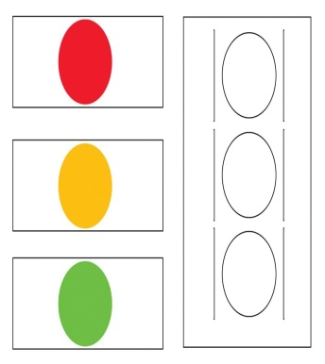 |  |  |  |  |  | Кеспе қағаздар
Сабақтың ортасы  1 тапсырма  Топтық жұмыс  Бағалау  Топтар бір – бірін өзара бағалайды  2 тапсырма  Практикалық жұмыс  «Пирамида» құрастыру  Бағалау  Өзіндік бағалау  Сергіту сәті  3 тапсырма  Өзіндік жұмыс  «Бәйге ойыны»  Бағалау | «Ой шақыру» әдісі: жаңа сабаққа сұрақтар қою арқылы көшу. Мына суретте нені көріп тұрсыздар?  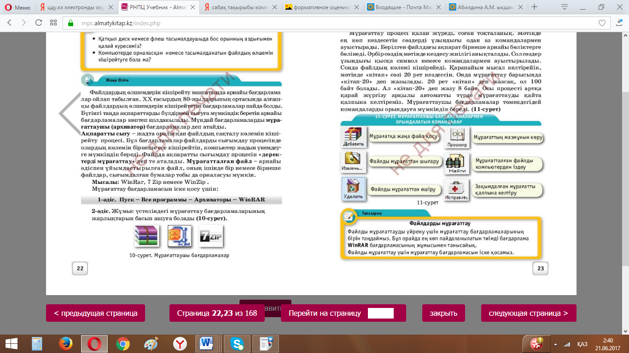  Оқушылар суретті қарай отырып, жаңа сабақтың тақырыбын өздері анықтайй алады.  «Әуе шары» әдісі  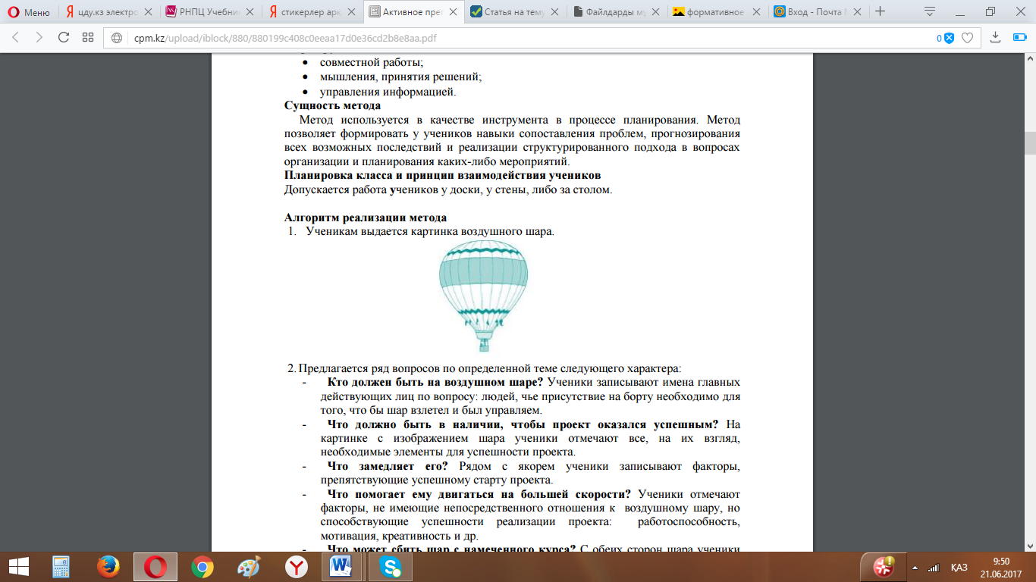  Әр топқа сабақ тақырыбына байланысты мәселе жазылған әуе шарлар таратылады. Оқушылар осы әуе шарларына мәселеге байланысты 5 дәлелдеме жазады. Кейін топ спикерлері алмасып өз тақырыптарын бір –  біріне түсіндіреді.  І топ:Файлдардың көлемін анықтау жолдары  ІІ топ: Мұрағаттау және мұрағаттан шығару    Қол шапалақтау арқылы бағалау  Дескриптор:  1. Файл көлемін анықтау жолдарын толық ұсыну  2. Файлды мұрағаттау және мұрағаттан шығару тәсілдерін атап өту  І блок А деңгейі:  1.Мына ақпаратты мәтіндік процессорда тер:  Экспо 2017 еліміздің елордасы Астана қаласында Халықаралық көрмелер бюросымен ұйымдастырылатын Халықаралық көрме. Көрме 2017 жылдың 10 маусым мен 10 қыркүйек дейін аралығында өтеді. Ұйымдастырушылармен таңдалған тақырып Future Energy (Болашақ қуаты) болып табылады.  2. Терілген ақпаратты мәтіндік редакторларға (Блокнот, WordPad), қарапайым графикалық редакторға (Paint) көшір.  3. Файлдарды «ЭКСПО-2017» тақырыбымен жұмыс үстеліне сақта  ІІ блок В деңгейі:  1.Жұмыс үстеліндегі«ЭКСПО-2017» тақырыбындағы файлдардың көлемін салыстырып кестені толтыр (2 баған)  Файл Файлдың көлемі (Мұрағатқа дейін) Мұрағаттан кейінгі файл көлемі  MS Word  Блокнот  WordPad  Power Point  Paint  ІІІ блок В деңгейі:  1.Жұмыс үстеліндегі«ЭКСПО-2017» тақырыбындағы файлдарды бір бумаға жинақтап, WinRar, WinZip пішімдерімен мұрағатта  2. Мұрағатқа дейін және мұрағаттан кейінгі файлдың көлемдерін салыстырып, кестені толтыр (3 баған)  2. Барлық файлдарды мұрағаттан шығар  Оқушы өзі орындаған деңгейі бойынша пирамиданың блоктарын бояйды. Егер оқушы барлық 3 деңгейді де орындаса пирамида толық боялады.  Критерий: Әр түрлі пішімдегі файлдар көлемін салыстырып, оларды мұрағаттай алу  Дескриптор:  1. Бірдей ақпаратты әр түрлі пішіммен сақтай алу  2. Файлдар көлемін анықтап, салыстыра алу  3. Файлдарды мұрағаттау және мұрағаттан шығару  YouTube желілік контент арқылы көзге арналған көз жаттығуларын жасау  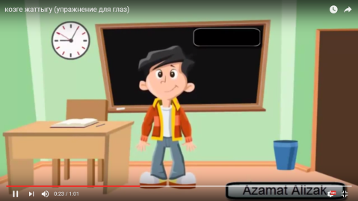  Өтілген тақырып бойынша ой қорыту мақсатында LearningApps сервисі бойынша оқушылар бәйге ойынын ойнайды, сұрақтарға жауап береді.  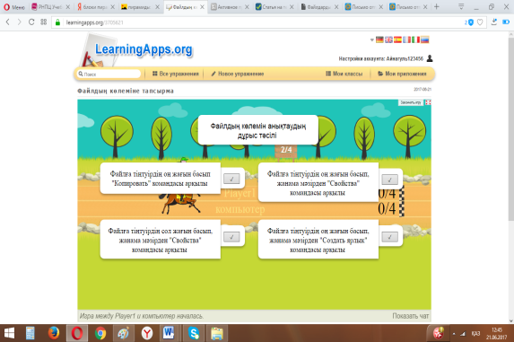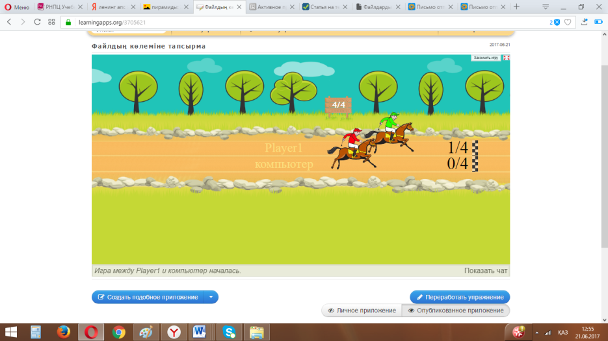  Бұл ойын қорытындысы мен бағалуы автоматты түрде беріледі. Жеңіске жеткен ойыншы мақсатқа да жетеді  Әр оқушы дәптеріне өтілген тақырып бойынша терминдер мен сөз тіркестерін жазып, анықтамасын айтады. Сабақты қорытындылайды. |  |  |  |  |  | Слайд  Әуе шары бар сурет  Компьютер  Кесте салынған кеспе қағаз  Пирамида суреті бар кеспе қағаз  www.youtube.com/watch?v=_lx7d4eIkVE  https://learningapps.org/3705621
Сабақтың соңы  3 мин | Рефлексия  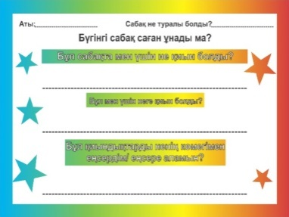  Үйге тапсырма  Файлдарды мұрағаттаудың өмірде қолданылатын орны жайында шағын эссе жазу |  |  |  |  |  | Слайд
Дифференциация – Сіз оқушыларға көбірек қолдау көрсету үшін не істейсіз? Қабілеті жоғары оқушыларға қандай тапсырма беруді көздеп отырсыз? |  |  | Бағалау – Оқушылардың ақпаратты қаншалықты меңгергенін қалай тексересіз? |  | Пәнаралық байланыс  Қауіпсіздік ережелері  АКТ-мен байланыс  Құндылықтармен байланыс (тәрбиелік элемент)
Оқушыларға көбірек қолдау көрсету үшін сабақ барысында мадақтау мен қолдауды көбірек қолдану.  Тапсырмалардың оқушылардың жас ерекшеліктері мен қабілеттеріне сай болуы  Қабілеті жоғары оқушыларға тапсырма:  Сабақ барысында деңгейлік тапсырмаларды қолдану |  |  | Дескрипторлар арқылы жетістікке жетуін бағалау:  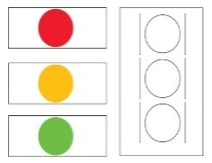  1. Бағдаршам әдісі  2. Қол шапалақтау әдісі  3.Пирамида әдісі арқылы бағалау  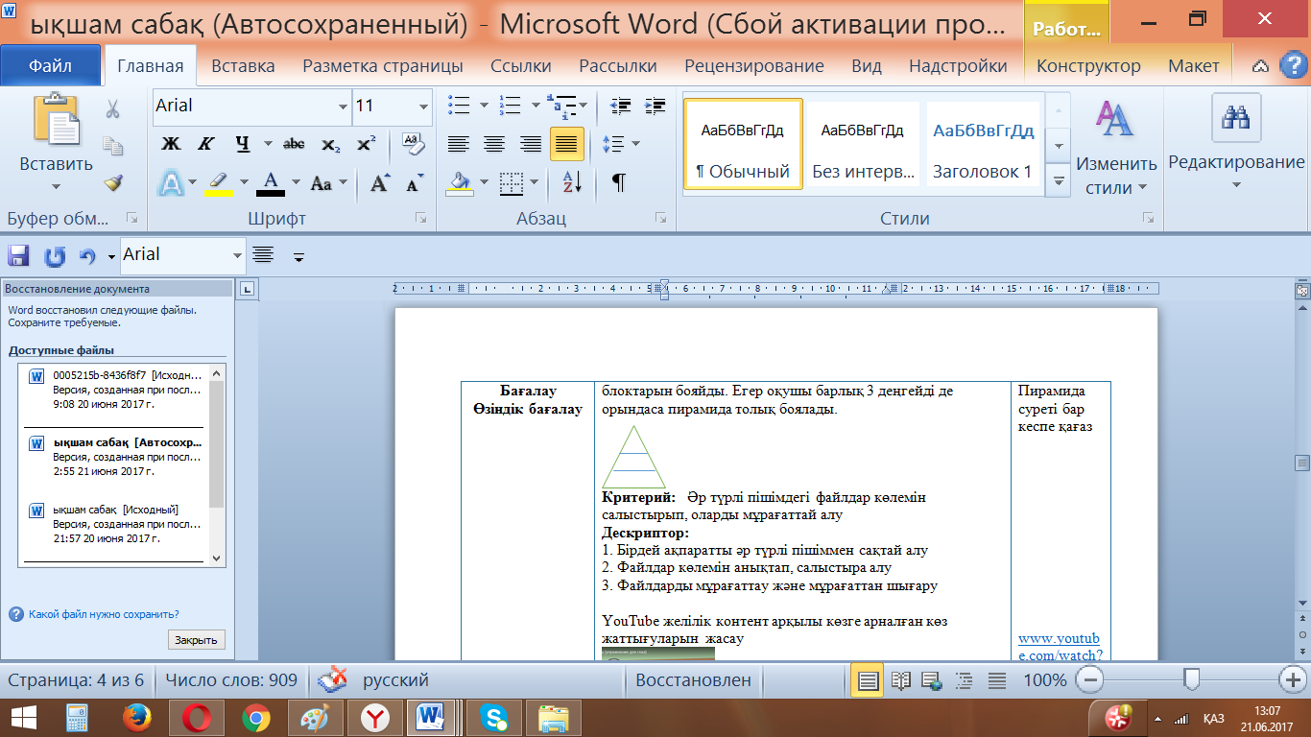  4.Бәйге жарысы арқылы бағалау  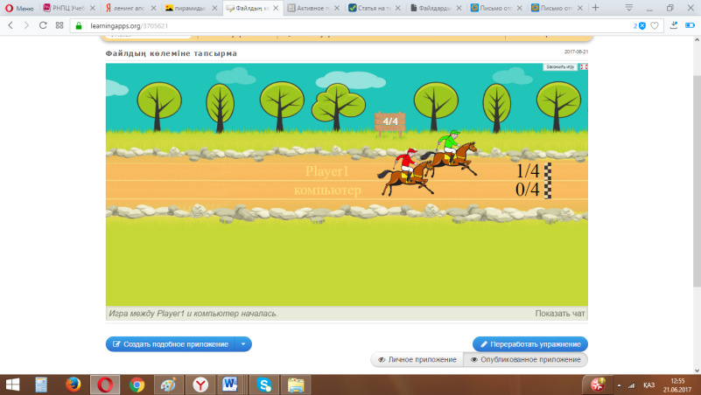 |  | Қауіпсіздік ережесін сақтау, еске түсіру  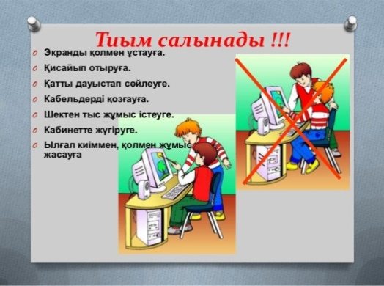.  АКТ –мен байланыс :  Сабақта АКТ құралдарын,  YouTube, LearningApps сервисін қолдану
Ойлану  Сабақ мақсаттары/оқу мақсаттары жүзеге асырымды болды ма?  Бүгін оқушылар нені үйренді? Сыныптағы оқу атмосферасы қандай болды? Дифференциацияны жүзеге асыру қолымнан келді ме? Мен жоспарланғануақытымды ұстандым ба? Мен жоспарыма қандай өзгерістер енгіздім және неліктен? |  | Бұл тарауды сабақ туралы рефлексия жасау үшін пайдаланыңыз. Сол бағандағы өзіңіз маңызды деп санайтын сұрақтарға жауап беріңіз.
Жалпы баға
Сәтті өткен екі нәрсені атап көрсетіңіз (сабақ беру және оқытуға қатысты)?
1:

2:
Қандай екі нәрсе сабақтың одан да жақсы өтуіне ықпалын тигізер еді (сабақ беру және оқытуға қатысты)?
1:

2:
Осы сабақ барысында сынып немесе жеке оқушылар туралы менің келесі сабағыма дайындалу үшін қажет болуы мүмкін қандай ақпарат алдым?

